**Лабораторная работа № 3**

**“Интерполяция”**

**Вариант № 15**

Преподаватель: Круглов Василий Николаевич

Студент: Панфилова Ангелина Олеговна

Группа: РИЗ-230916у

**Цель работы**

Построить интерполяционные полиномы Лагранжа и Ньютона по заданным точкам.

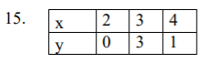

**Полином Лагранжа**

Интерполяционный мно[многочлен](https://ru.wikipedia.org/wiki/%D0%9C%D0%BD%D0%BE%D0%B3%D0%BE%D1%87%D0%BB%D0%B5%D0%BD) минимальной степени, принимающий заданные значения в заданном наборе точек, то есть решающий задачу [интерполяции](https://ru.wikipedia.org/wiki/%D0%98%D0%BD%D1%82%D0%B5%D1%80%D0%BF%D0%BE%D0%BB%D1%8F%D1%86%D0%B8%D1%8F).

Предположим, что у нас есть набор значений, соответствующих неизвестной функции, при этом все *x* различны:

(x_{0},y_{0}),\ldots ,(x_{j},y_{j}),\ldots ,(x_{k},y_{k})

Сконструируем следующий многочлен (называемые многочленом Лагранжа):

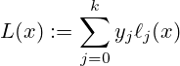

где \ell _{j}(x) - базисный полином Лагранжа

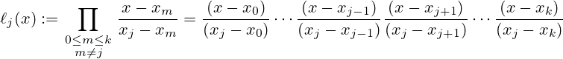

Если посмотреть на формулу базисного полинома для любого *j*, то видно, что для всех точек *i* не равных *j*, значение этого полинома обращается в ноль, а в самой точке *j* значение этого полинома *j* равно единице. Таким образом,

y_{j}\ell _{j}(x_{j})=y_{j} \cdot 1=y_{j}

и

L(x_{j})=y_{j}+0+0+\dots +0=y_{j}

что означает, что полином Лагранжа точно интерполирует значение функции в заданных точках.

**Полином Ньютона**

В общем виде интерполяционный многочлен Ньютона записывается в следующем виде:

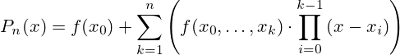,

где n - степень полинома, f(x_0, \dots , x_k) - разделенная разность k-го порядка, вычисляемая как. f(x_i, x_{i+1}, \dots , x_{i+k})=\frac{f(x_{i+1}, x_{i+2} \dots , x_{i+k}) - f(x_i, x_{i+1}, \dots , x_{i+k-1})}{x_{i+k}-x_i}

Разделенную разность k-го порядка также можно выразить через значения функции в точках с помощью такой формулы:  
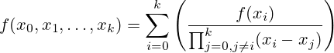.

Полином Ньютона — это форма записи полинома n-ной степени, который проходит через все заданные точки из набора значений. Такая форма является более удобной формой представления интерполяционного полинома для ручных расчетов, так как при добавлении дополнительного узла все вычисленные ранее слагаемые остаются без изменения, а к выражению добавляется только одно новое слагаемое.

При этом сам интерполяционный полином для заданного набора данных является единственным, и по сути, полином Ньютона только по форме отличается от полинома Лагранжа, после упрощения превращаясь в один и тот же полином.

**Решение**



1. Найдём полином Лагранжа

$$l_{2}\left(x\right)=\frac{(x-2)(x-4)}{(3-2)(3-4)}=\frac{x^{2}-6x+8}{-1}$$

$$l_{3}\left(x\right)=\frac{(x-2)(x-3)}{(4-2)(4-3)}=\frac{x^{2}-5x+6}{2}$$

$$L_{2}\left(x\right)=-3*\left(x^{2}-6x+8\right)+\frac{x^{2}-5x+6}{2}=-2,5x^{2}+15,5x-21$$

Полином Лагранжа:

2. Найдём полином Ньютона





$$N_{2}\left(x\right)=∆^{0}\left(x_{1}\right)+∆^{1}\left(x_{1},x_{2}\right)\left(x-x_{1}\right)+∆^{2}\left(x_{1},x_{2},x_{3}\right)\left(x-x_{1}\right)(x-x_{2})$$

$$∆^{0}\left(x_{1}\right)=0$$

$$∆^{1}\left(x_{1},x_{2}\right)=\frac{0-3}{2-3}=3$$

$$∆^{1}\left(x_{2},x_{3}\right)=\frac{3-1}{3-4}=-2$$

$$∆^{2}\left(x_{1},x_{2},x_{3}\right)=\frac{∆^{1}\left(x_{1},x_{2}\right)-∆^{1}\left(x_{2},x_{3}\right)}{2-4}=-2,5$$

$$N_{2}\left(x\right)=0+3\left(x-2\right)-2,5\left(x-2\right)\left(x-3\right)= \\ =3x-6-2,5x^{2}+12,5x-15=-2,5x^{2}+15,5x-21$$

Ответ: $=-2,5x^{2}+15,5x-21$

График

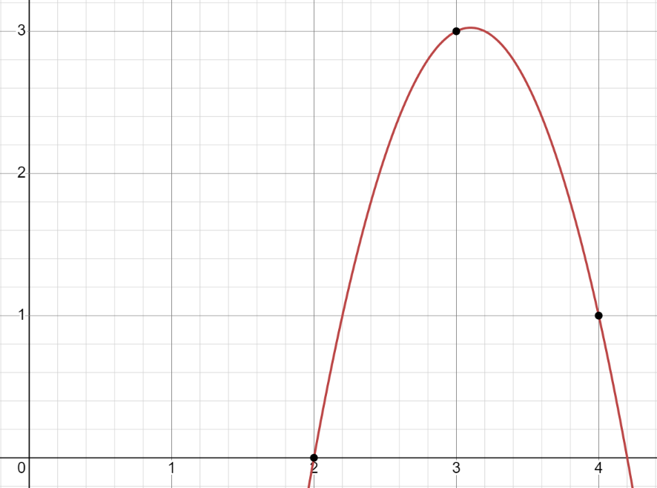

Красная линия — полином Ньютона

Чёрные точки — значения из таблицы

**Вывод программы:**

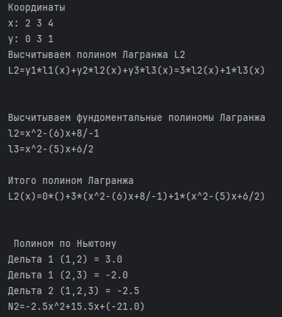

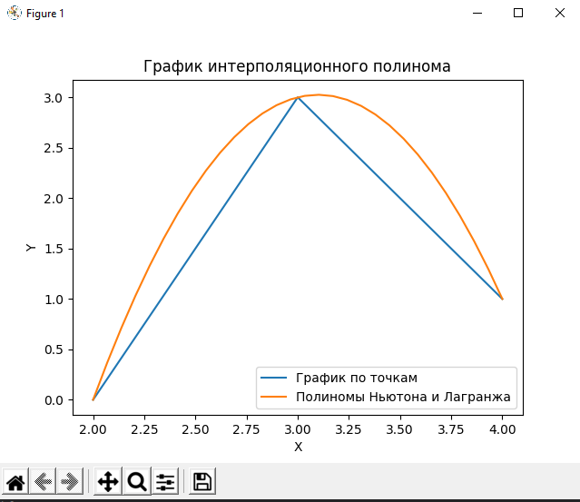

Оранжевая линия — полином Лагранжа и Ньютона (их значения совпадают)

Синяя линия — график, соединяющий заданные точки